sidebar_position: 1 # 基于 K1 AI CPU 大模型部署落地

1. 简介
本赛题要求基于进迭开源的 Llama.cpp 进行部署。本工程在此基础上，额外增加了对进迭时空 AI 扩展指令的支持，并针对 K1 芯片进行了多项优化。优化主要集中在张量计算引擎 GGML，其余均保持与 Llama.cpp 源码一致。
整体架构如下图所示。
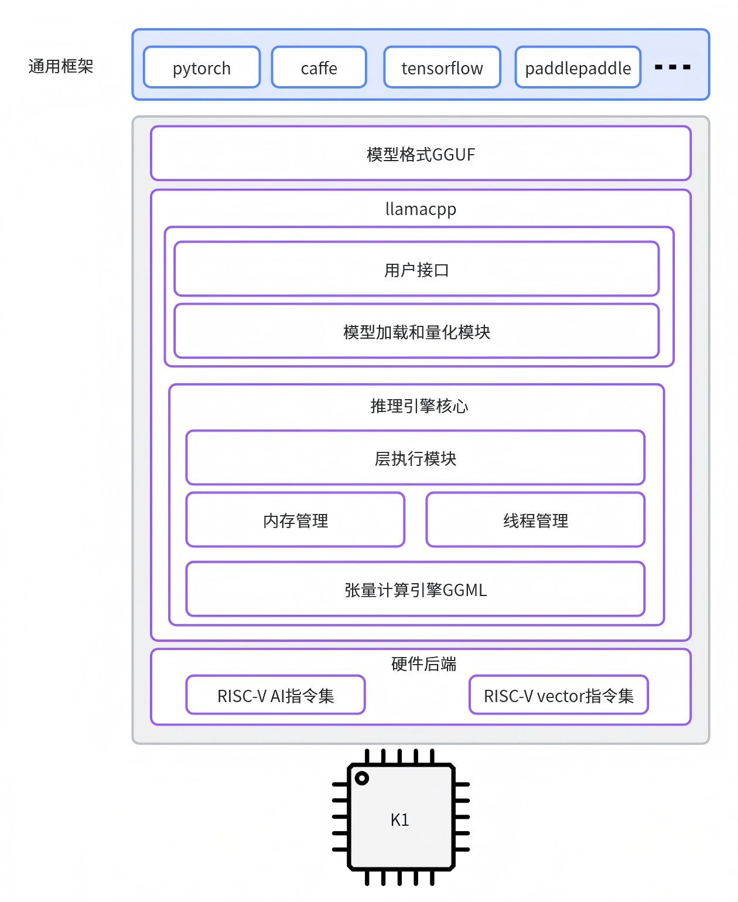

2. 编译使用

2.1 交叉编译
从进迭时空代码仓库拉取代码，切换到进迭时空开发分支，并使用脚本编译即可。详细编译流程如下：
# clone 代码
git clone git@github.com:ggml-org/llama.cpp.git
# 编译
参考docs/build-riscv64-spacemit.md，进行工程编译
编译完以后，工具和库会被安装到build/installed。其结构如下：
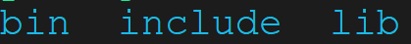

2.2 关键工具介绍
功能 | 名字
量化工具 | llama-quantize
benchmark工具 | llama-bench
量化工具使用说明：
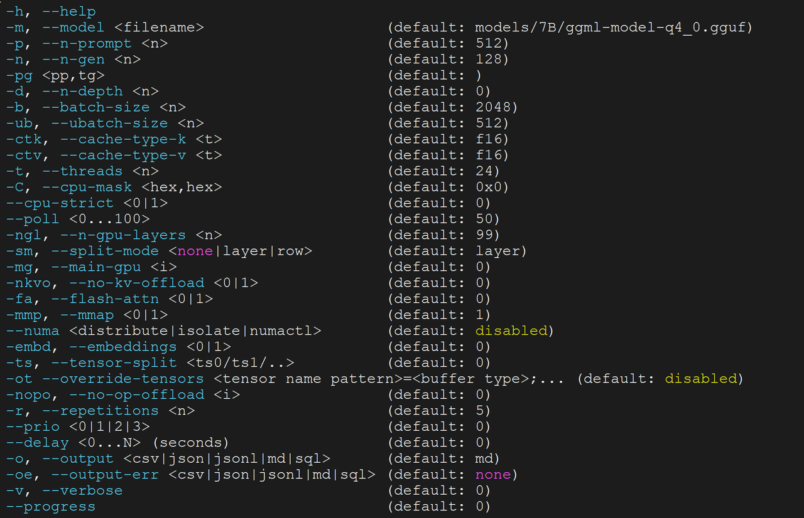
量化支持类型：
